Лабораторная работа 12
Этот проект упражнений Pandas поможет разработчикам Python изучить и попрактиковаться в использовании pandas. Pandas — это библиотека Python с открытым исходным кодом, лицензированная BSD. Pandas — это удобный и полезный инструмент для анализа больших и сложных данных.
Практика DataFrame , выбор данных, группировка, ряды, сортировка, поиск, статистика. Практика анализа данных с использованием Pandas.
В этом упражнении мы используем Automobile Dataset для анализа данных. Этот Dataset содержит различные характеристики автомобиля, такие как тип кузова, колесная база, тип двигателя, цена, пробег, лошадиные силы и т. д.

Автомобильные_данные.csv

Упражнение 1: Из заданного набора данных выведите первые и последние пять строк.
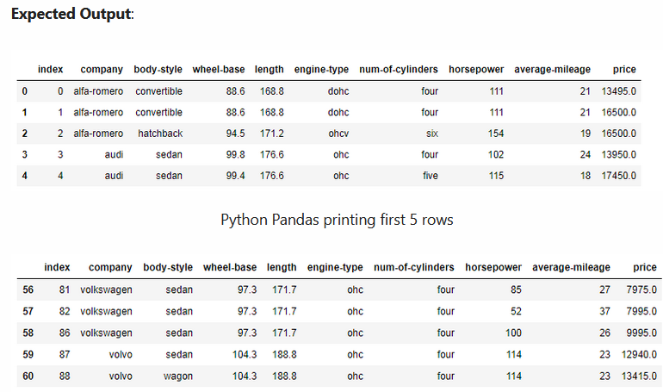

Упражнение 2: Найдите название самой дорогой автомобильной компании.

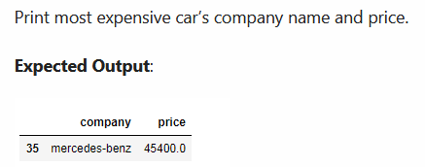

Упражнение 3: Распечатайте все данные по автомобилям Toyota

Ожидаемый результат

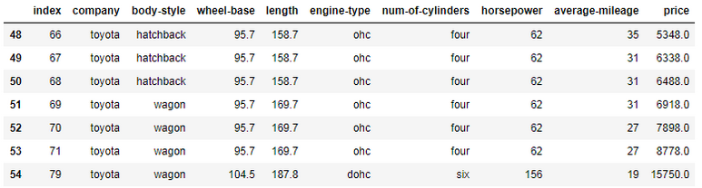

Упражнение 4: Подсчитайте общее количество автомобилей на компанию.

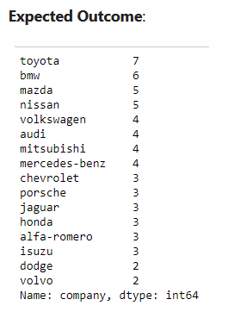

самую высокую цену автомобиля для каждой компании

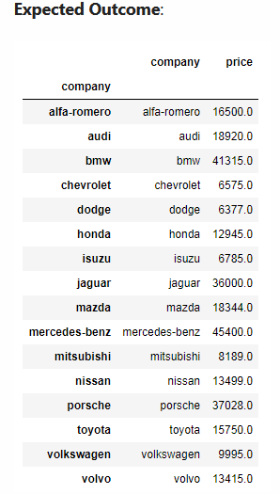

Упражнение 6: Найдите средний пробег автомобилей каждой компании-производителя.
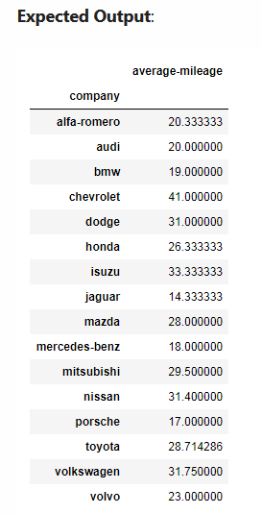

Упражнение 7: Сортировка всех автомобилей по столбцу «Цена»
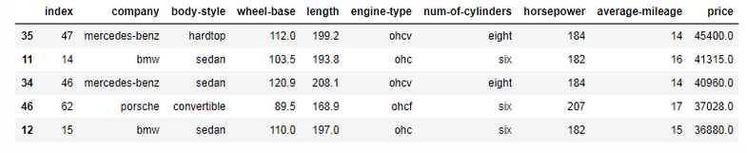

Упражнение 8: Объедините два фрейма данных, используя следующие условия
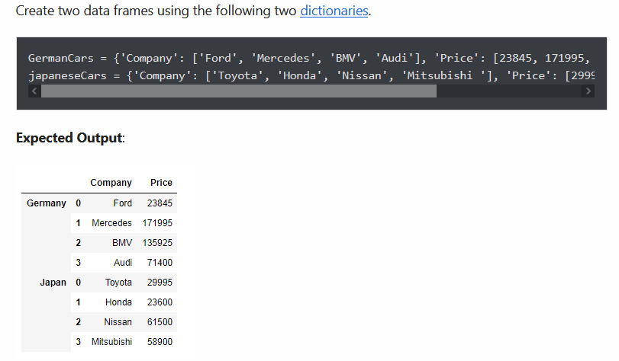

Упражнение 9: Объедините два фрейма данных, используя следующее условие
